Halloweenské čtení

Vystřihni si chybějící části textu a dolep je na správná místa. Pak si článek přečti.

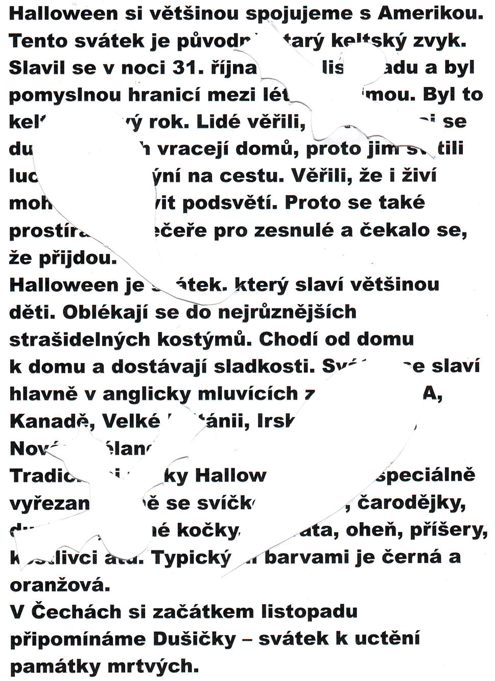
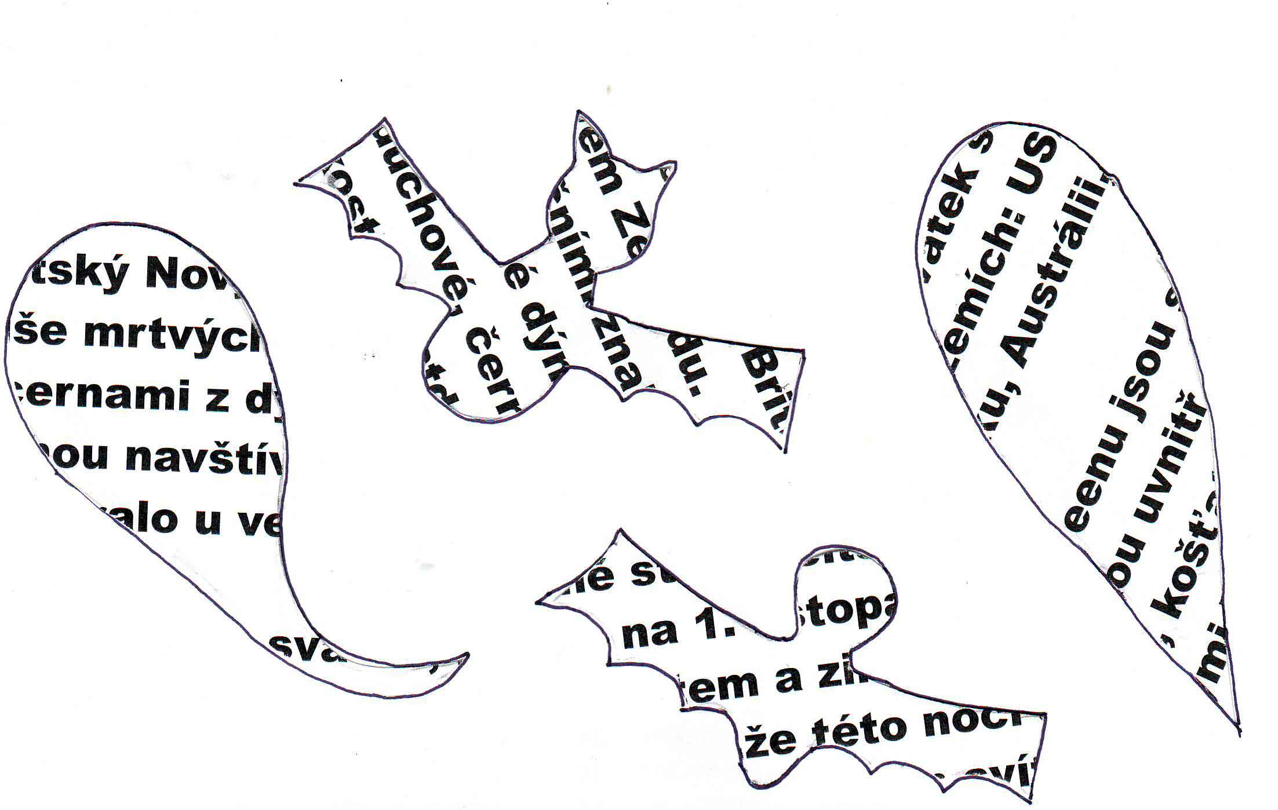

Odpověz na tyto otázky:
- Kdy Keltové slavili svůj svátek?
_____________________________________________________________________________
- Čemu věřili?
_____________________________________________________________________________
- Ve kterých zemí se Halloween dodnes slaví?
_____________________________________________________________________________
- Co je pro Halloween typické?
_____________________________________________________________________________
- Vyjádři jinými slovy, že někdo zesnul.
_____________________________________________________________________________
- Jaké barvy jsou typické pro Halloween?
_____________________________________________________________________________
- Co si připomínáme 2. listopadu v Čechách?
_____________________________________________________________________________
- Nakresli něco typického pro Halloween.

